 | Министерство образования и науки Российской Федерации  Федеральное государственное автономное образовательное учреждение высшего образования  «Уральский федеральный университет имени первого Президента России Б. Н. Ельцина»

Отчет
По лабораторной работе
«Введение в функциональное программирование и Stream API»

Выполнила Лысенко К. П.
Группа РИМ-150950
Преподаватель Архипов Н. А.

г. Екатеринбург
2026 г

Цель: получить представление о функциональном программировании и
Stream API.

Примеры решения задач 3
Задания для самостоятельной работы 4
Задание 1 4
Задание 2 5
Задание 3 5
Задание 4 5
Задание 5 6
Задание 6 6
Задание 7 6
Задание 8 7
Задание 9 7
Задание 10 8
Задачи с timus 9
Вывод 10

Примеры решения задач

1 пример. Напишите функцию, которая принимает на вход массив целых чисел и возвращает новый массив, содержащий только четные числа из исходного массива.

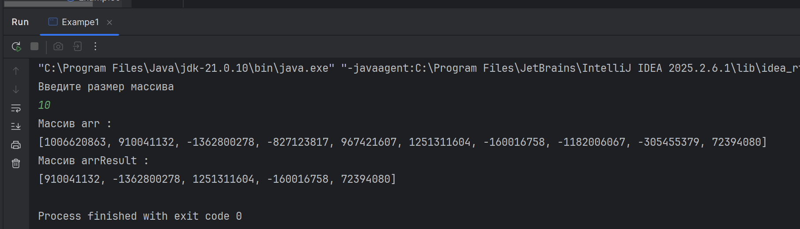

2 пример. Напишите функцию, которая принимает на вход два массива целых чисел и возвращает новый массив, содержащий только те элементы, которые есть в обоих массивах.
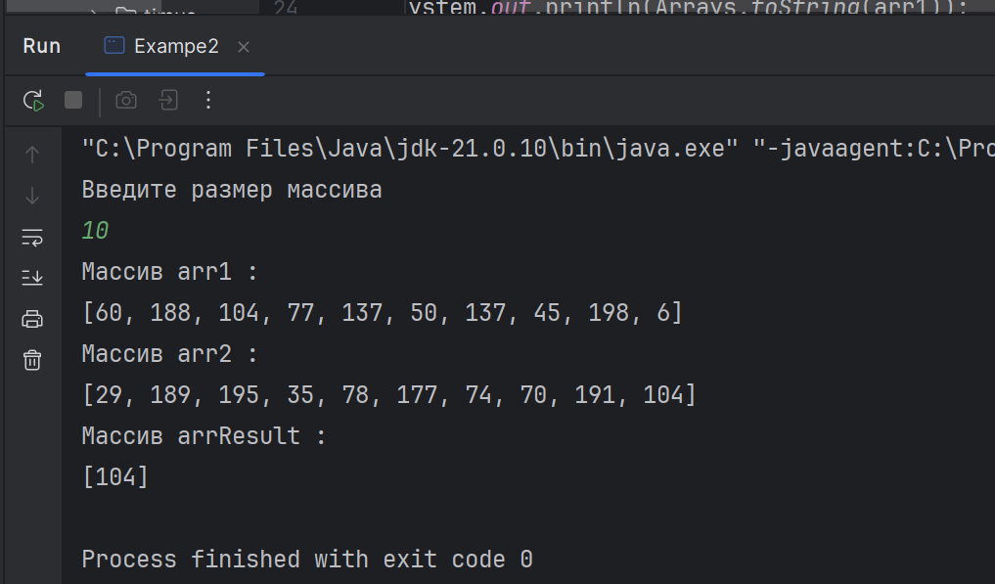

3 пример. Напишите функцию, которая принимает на вход список строк и возвращает новый список, содержащий только те строки, которые начинаются с большой буквы.

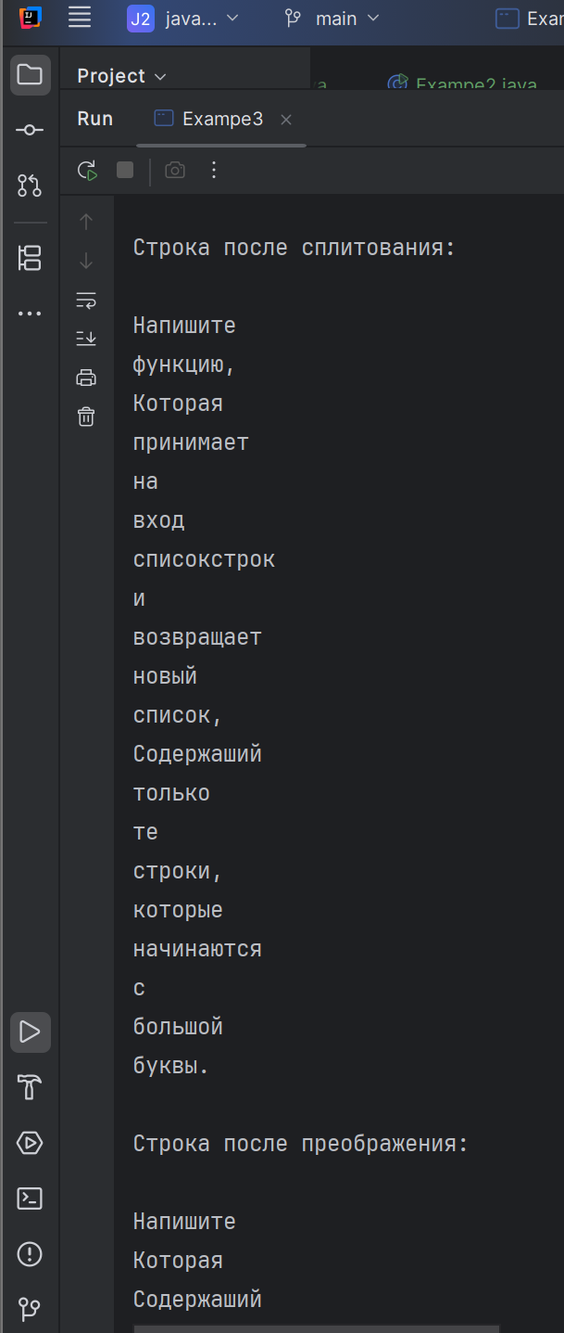

Задания для самостоятельной работы

Задание 1
Напишите функцию, которая принимает на вход массив целых чисел и возвращает новый массив, содержащий только четные числа из исходного массива.
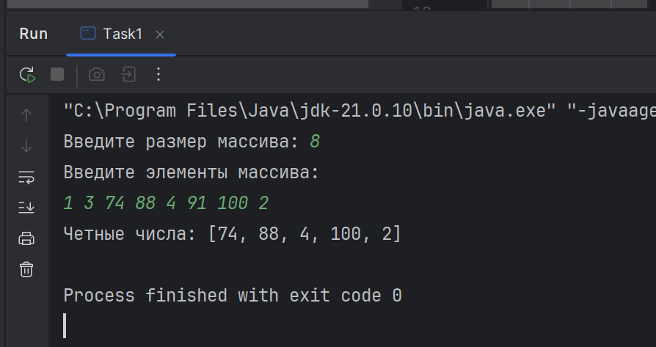

Задание 2
Напишите функцию, которая принимает на вход два массива целых чисел и возвращает новый массив, содержащий только те элементы, которые есть в обоих массивах.
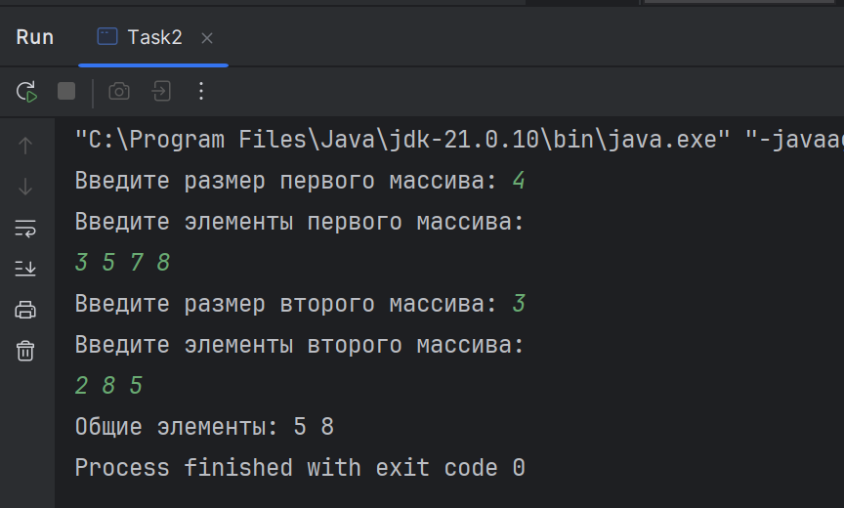

Задание 3
Напишите функцию, которая принимает на вход список строк и возвращает новый список, содержащий только те строки, которые начинаются с большой буквы.ввод строки вместо числа;
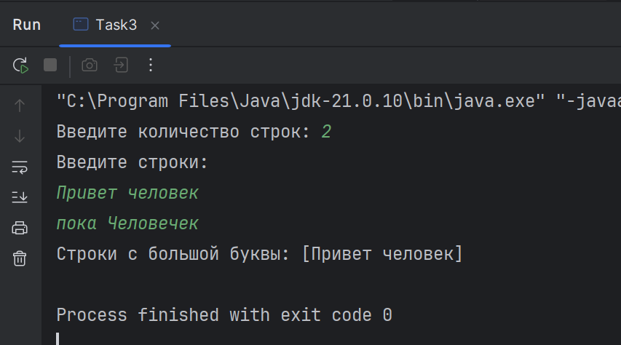

Задание 4
Напишите функцию, которая принимает на вход список чисел и возвращает новый список, содержащий квадраты этих чисел.
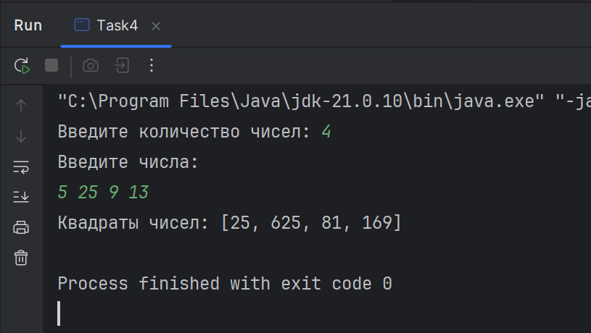

Задание 5
Напишите функцию, которая принимает на вход список строк и возвращает новый список, содержащий только те строки, которые содержат заданную подстроку.
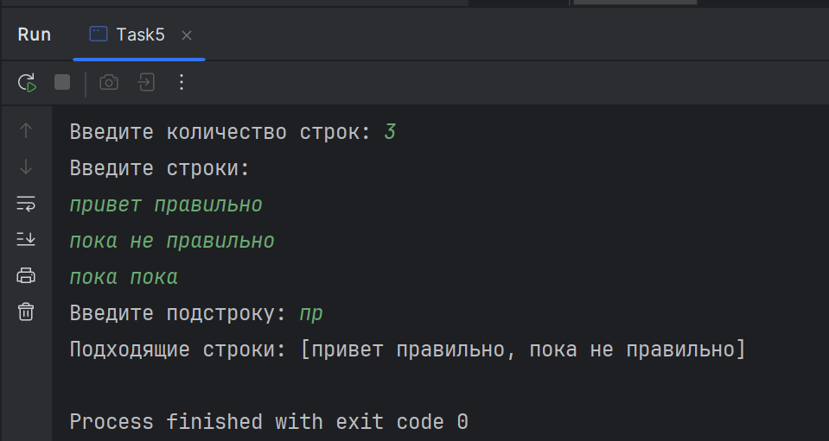

Задание 6
Напишите функцию, которая принимает на вход список целых чисел и возвращает новый список, содержащий только те числа, которые делятся на заданное число без остатка.
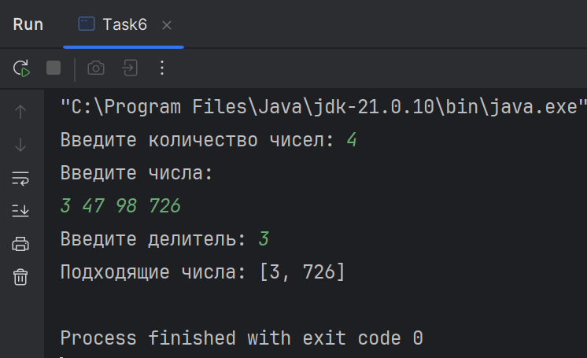

Задание 7
Напишите функцию, которая принимает на вход список строк и возвращает новый список, содержащий только те строки, которые имеют длину больше заданного значения.
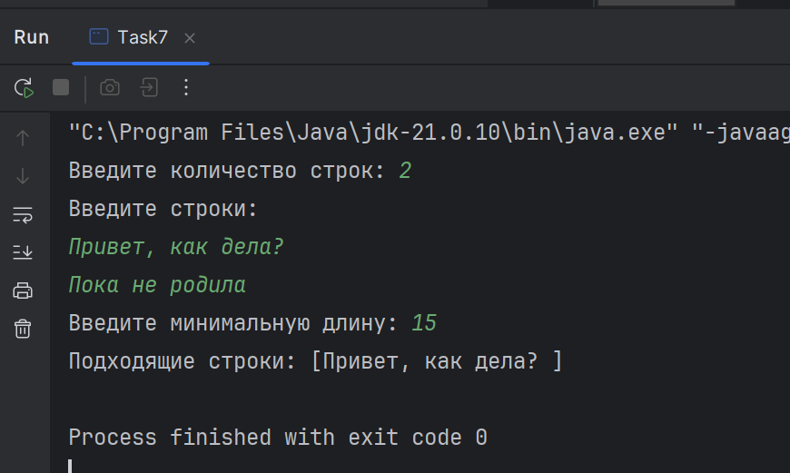

Задание 8
Напишите функцию, которая принимает на вход список целых чисел и возвращает новый список, содержащий только те числа, которые больше заданного значения.
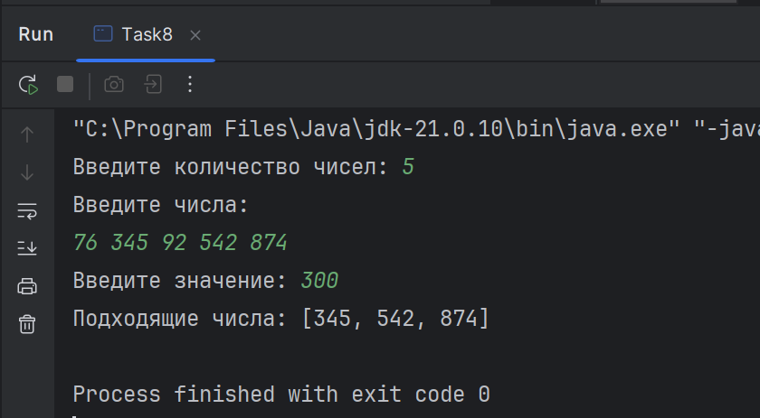

Задание 9
Напишите функцию, которая принимает на вход список строк и возвращает новый список, содержащий только те строки, которые содержат только буквы (без цифр и символов).
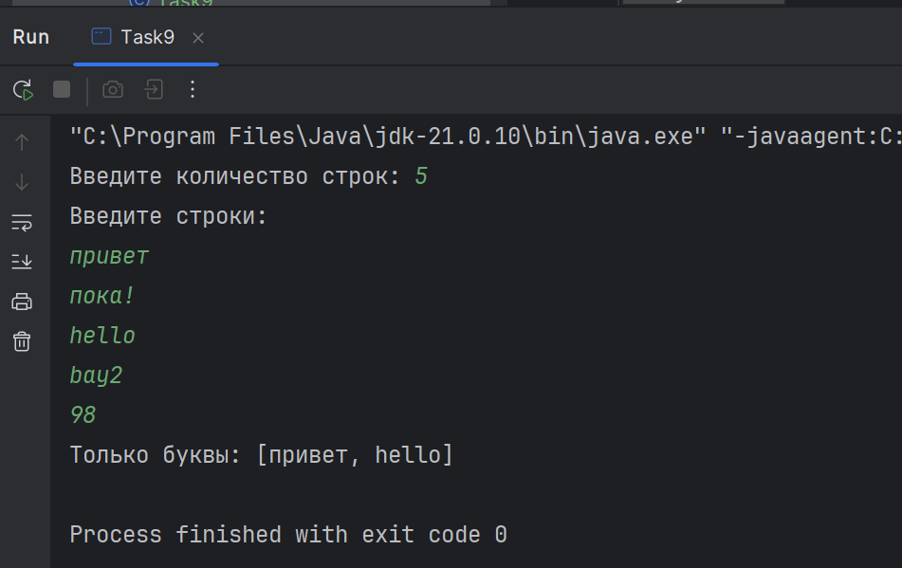

Задание 10
Напишите функцию, которая принимает на вход список целых чисел и возвращает новый список, содержащий только те числа, которые меньше заданного значения.
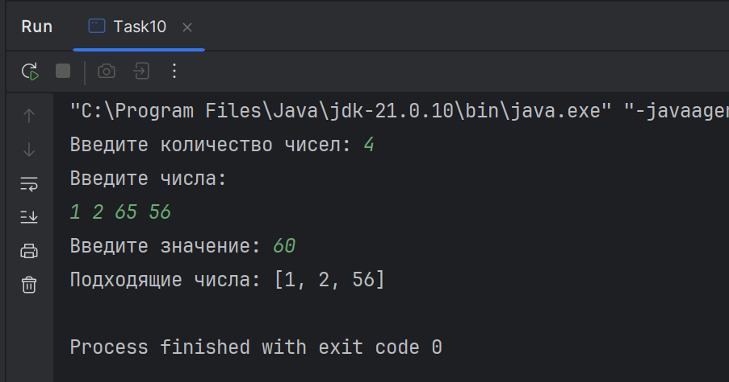

Задачи с timus

https://acm.timus.ru/problem.aspx?space=1&num=1209
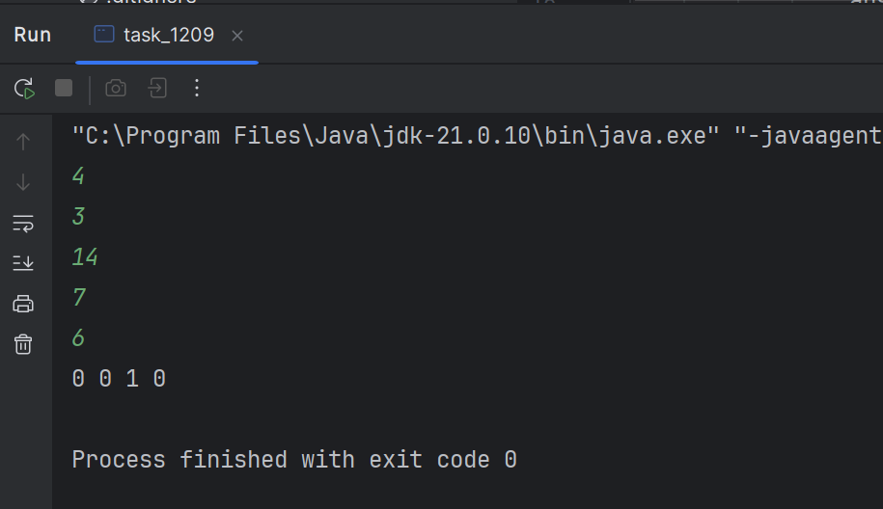
https://acm.timus.ru/problem.aspx?space=1&num=1924
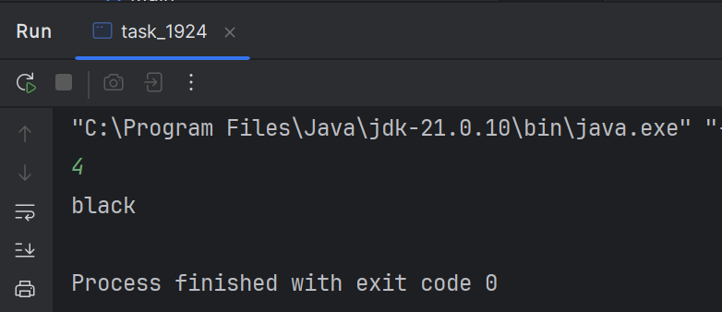

Вывод

В ходе выполнения лабораторной работы были разработаны и протестированы функции обработки массивов и списков с вводом данных с клавиатуры. Для каждой задачи реализована отдельная программа, которая формирует новый результат по заданному условию: поиск общих элементов двух массивов, фильтрация строк по первой заглавной букве, возведение чисел в квадрат, отбор строк по подстроке, а также дополнительные операции фильтрации чисел и строк по делимости, длине, сравнению с заданным значением и проверке на наличие только букв.

Ссылка на тимус: Kristina @ Timus Online Judge
Ссылка на репозиторий: https://github.com/LysenkoKris/java-2026

